**Kravspecifikation**

G07

Version 1.0

Status

| Granskad | FR, FN, JV, HL, CN, ML | 2023-09-14 |
| --- | --- | --- |
| Godkänd | Beställare Anders Nilsson | 2023-09-14 |

**S.A.N.T.A M.A.R.I.A**

Grupp 07, 2023HT  
Linköpings tekniska högskola, ISY

| **Namn** | **Ansvar** | **Telefon** | **E-post** |
| --- | --- | --- | --- |
| Felix Ramnelöv | Projektledare (PL) och Dokumentansvarig (DOK) | 073-510 14 07 | [felra653@student.liu.se](mailto:felra653@student.liu.se) |
| Filip Nygren | Versionshantering (GIT) och Systemarkitekt (SA) | 076-059 66 76 | [filny841@student.liu.se](mailto:filny841@student.liu.se) |
| Hannes Lindström | UX-designer (UX) och Implementationsansvarig (IMP) | 070-847 82 39 | [hanli001@student.liu.se](mailto:hanli001@student.liu.se) |
| Jacob Volz | Leveransansvarig (LEV) och Ekonom (EKO) | 076-306 07 27 | [jacvo343@student.liu.se](mailto:jacvo343@student.liu.se) |
| Christoffer Näs | Integrationsansvarig (ITG) | 072-568 45 61 | [chrna581@student.liu.se](mailto:chrna581@student.liu.se) |
| Mikael Lundgren | Testansvarig (QA) | 070-754 76 70 | [miklu523@student.liu.se](mailto:miklu523@student.liu.se) |

**E-postlista för hela gruppen**: [TSEA29_2023HT_XX-Grupp7@groups.liu.se](mailto:TSEA29_2023HT_XX-Grupp7@groups.liu.se)

**Kund:** Anders Nilsson VALLA, B-Huset, Ingång 27, Rum 3B.512,  
 +4613282635, [anders.p.nilsson@liu.se](mailto:anders.p.nilsson@liu.se)

**Kontaktperson hos kund:** Anders Nilsson VALLA, B-Huset, Ingång 27, Rum 3B.512,  
 +4613282635, [anders.p.nilsson@liu.se](mailto:anders.p.nilsson@liu.se)

**Kursansvarig**: Anders Nilsson VALLA, B-Huset, Ingång 27, Rum 3B.512,  
 +4613282635, [anders.p.nilsson@liu.se](mailto:anders.p.nilsson@liu.se)

**Handledare:** Olov Andersson  
 +4613282658, [olov.andersson@liu.se](mailto:olov.andersson@liu.se)

**Innehåll**

**1 Inledning 1**

1.1 Parter 1

1.2 Syfte och Mål 1

1.3 Användning 1

1.4 Bakgrundsinformation 1

**2 Översikt av systemet 2**

2.1 Grov beskrivning av produkten 2

2.2 Produktkomponenter 2

2.3 Beroenden till andra system 2

2.4 Ingående delsystem 2

2.5 Avgränsningar 3

2.6 Generella krav på hela systemet 3

**3 Huvudmodul 3**

3.1 Inledande beskrivning av huvudmodulen 4

3.2 Gränssnitt 4

3.3 Funktionella krav för huvudmodulen 4

**4 Kommunikationsmodul 4**

4.1 Inledande beskrivning av kommunikationsmodulen 5

4.2 Gränssnitt 5

4.3 Funktionella krav för kommunikationsmodulen 5

**5 Styrmodul 6**

5.1 Inledande beskrivning av styrmodul 6

5.2 Gränssnitt 6

5.3 Funktionella krav för styrmodulen 6

**6 Sensormodul 6**

6.1 Inledande beskrivning av sensormodul 7

6.2 Gränssnitt 7

6.3 Funktionella krav för sensormodul 7

**7 Användarmodul 7**

7.1 Inledande beskrivning av användarmodul 7

7.2 Gränssnitt 8

7.3 Funktionella krav av användarmodul 8

**8 Tillförlitlighet 8**

**9 Ekonomi 8**

**10 Leveranskrav och delleveranser 8**

**11 Dokumentation 9**

**Dokumenthistorik**

| **Version** | **Datum** | **Utförda förändringar** | **Utförda av** | **Granskad** |
| --- | --- | --- | --- | --- |
| 1.0 | 2023-09-14 | Åtgärdat en mindre detalj utifrån feedback | G07 | FR |
| 0.2 | 2023-09-11 | Åtgärdat mindre detaljer utifrån feedback | G07 | FR |
| 0.1 | 2023-09-07 | Första utkastet | G07 | FR |

# Inledning

En kartrobot ska konstrueras enligt kravspecifikation till färdig produkt. Projektarbetet följer LIPS-modellen. Kartroboten ska klara av att autonomt navigera i en bana och med hjälp av en extern dator rita upp miljön den åkt i. Anders Nilsson är beställaren av kartroboten.

## Parter

De olika parterna är beställare Anders Nilsson och leverantörerna grupp 07.

## Syfte och Mål

Syftet med projektet är att lära sig hur man i grupp driver ett projekt utifrån en beställarens önskemål, genom att sträva efter målet att leverera en produkt enligt kravspecifikation, projektplan, designspecifikation och tidsplan.

## Användning

Robotens användningsområden är att kartlägga ett område och skicka över informationen till en extern dator som visualiserar det.

## Bakgrundsinformation

Projektet görs i kursen TSEA29, som är kurs för studenter på programmet civilingenjör inom datateknik vid Linköpings Universitet. I projektet konstrueras en robot enligt projektdirektivet.

# 

# Översikt av systemet

Systemet består av en robot som traverserar och kartlägger en bana till en extern dator. Roboten är uppdelad i fyra moduler: Huvudmodul, kommunikationsmodul, styrmodul samt sensormodul.

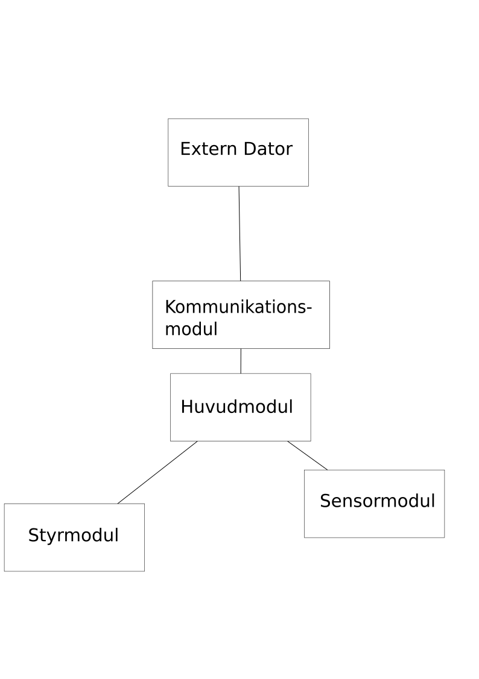

1. *Denna bild visar en översikt av systemet.*

## Grov beskrivning av produkten

Roboten ska klara av att åka runt i ett område och kartlägga hur området ser ut. Området ska ritas upp på en extern dator.

## Produktkomponenter

Nedan listas de ingående produktkomponenterna.

* Avståndssensor
* Raspberry Pi
* AVR
* Extern dator
* Chassi med fyra hjul samt motor

## Beroenden till andra system

Roboten ska ge information till en extern dator som ska kunna rita upp en karta över området.

## 

## Ingående delsystem

Nedan listas de ingående delsystemen, det finns totalt 5 delsystem.

* Delsystem 1: Huvudmodul
* Delsystem 2: Kommunikationsmodul
* Delsystem 3: Styrmodul
* Delsystem 4: Sensormodul
* Delsystem 5: Användarmodul

## Avgränsningar

Roboten kan endast rita upp miljöer med raka väggar och hörn som är 90°. Väggarna måste även vara en multipel av 40 cm långa.

## Definitioner

Kraven är prioriterade som *Bas* och *Extra*.

* Krav med prioritet *Bas* (Prioritet 1) ska vara färdigställda vid leverans.
* *Extra* (Prioritet 2) används på de krav som uppfylls om extra tid finns efter att baskraven är uppfyllda.

## Generella krav på hela systemet

Tabell nedan beskriver de generella kraven.

|  | Original | Projektet med sina dokument ska bedrivas enligt LIPS-modellen. | Bas |
| --- | --- | --- | --- |
|  | Original | Samtliga dokument ska godkännas av beställaren. | Bas |
|  | Original | Roboten ska vid verifiering av baskrav demonstrera manuell och autonom körning i en enklare bana enligt banspec. | Bas |
|  | Original | Projektgruppen ska skicka in en statusrapport vid begäran av beställaren. | Bas |
|  | Original | Roboten ska vid slutleverans ha teknisk dokumentation och användaranvisning. | Bas |
|  | Original | Roboten ska autonomt kunna ta sig igenom en bana, enligt banspecifikation [1], och samtidigt rita upp en karta. | Bas |
|  | Original | Roboten ska utgå från en startposition och återvända till denna när roboten är klar. | Bas |
|  | Original | Roboten ska kartlägga en bana som är omöjlig att kartlägga genom att följa en vägg och som innehåller en köksö. | Bas |
|  | Original | Roboten ska vara moduluppbyggd. | Bas |
|  | Original | Robotens moduler och dess gränssnitt ska vara noggrant specificerade så de enkelt kan bytas ut mot annan modul, enligt beställarens uppfattning. | Bas |
|  | Original | Roboten ska minst innehålla modulerna kommunikationsmodul, styrmodul och sensormodul. | Bas |
|  | Original | Roboten ska kommunicera kartdata via trådlös länk under körning så denna kan ritas upp av en extern dator. | Bas |
|  | Original | Roboten ska ha en fysisk brytare som väljer mellan autonomt eller manuellt styrläge enligt beställarens uppfattning. | Bas |
|  | Original | Roboten ska styras med en styralgoritm, så att den kan köra i en bana utan att slingra sig fram (enligt beställarens bedömning) | Bas |
|  | Original | Styralgoritmens parametrar ska kunna initieras via trådlös länk. | Bas |
|  | Original | Roboten ska ha en LCD som visar avståndet till väggarna. | Extra |
|  | Original | Roboten ska kunna kalibreras inför körning. | Extra |

# 

# Huvudmodul

Huvudmodulen har ett gränssnitt med kommunikationsmodulen, styrmodulen och sensormodulen på kartroboten. Den tar emot data från sensormodulen och skickar data till styrmodulen. På huvudmodulen körs kartläggningsalgoritmen.

1. *Översikt av kommunikationsmodul.*

## Inledande beskrivning av huvudmodulen

Huvudmodulen ska sköta kommunikationen mellan kommunikationsmodulen och resterande moduler.

|  | Original | Huvudmodulen ska hantera data från andra moduler för att skapa en karta. | Bas |
| --- | --- | --- | --- |

## Gränssnitt

Nedan listas kraven för huvudmodulens gränssnitt.

|  | Original | Huvudmodulen ska kommunicera med kommunikationsmodulen, styrmodulen samt sensormodulen. | Bas |
| --- | --- | --- | --- |

## 

## Funktionella krav för huvudmodulen

Nedan listas de funktionella kraven för huvudmodellen.

|  | Original | Huvudmodulen ska sköta kommunikationen mellan de olika modulerna. | Bas |
| --- | --- | --- | --- |
|  | Original | Huvudmodulen ska köra kartläggningsalgoritrm genom att använda sensormodulens data och skicka instruktioner till styrmodul. | Bas |

# 

# 

# Kommunikationsmodul

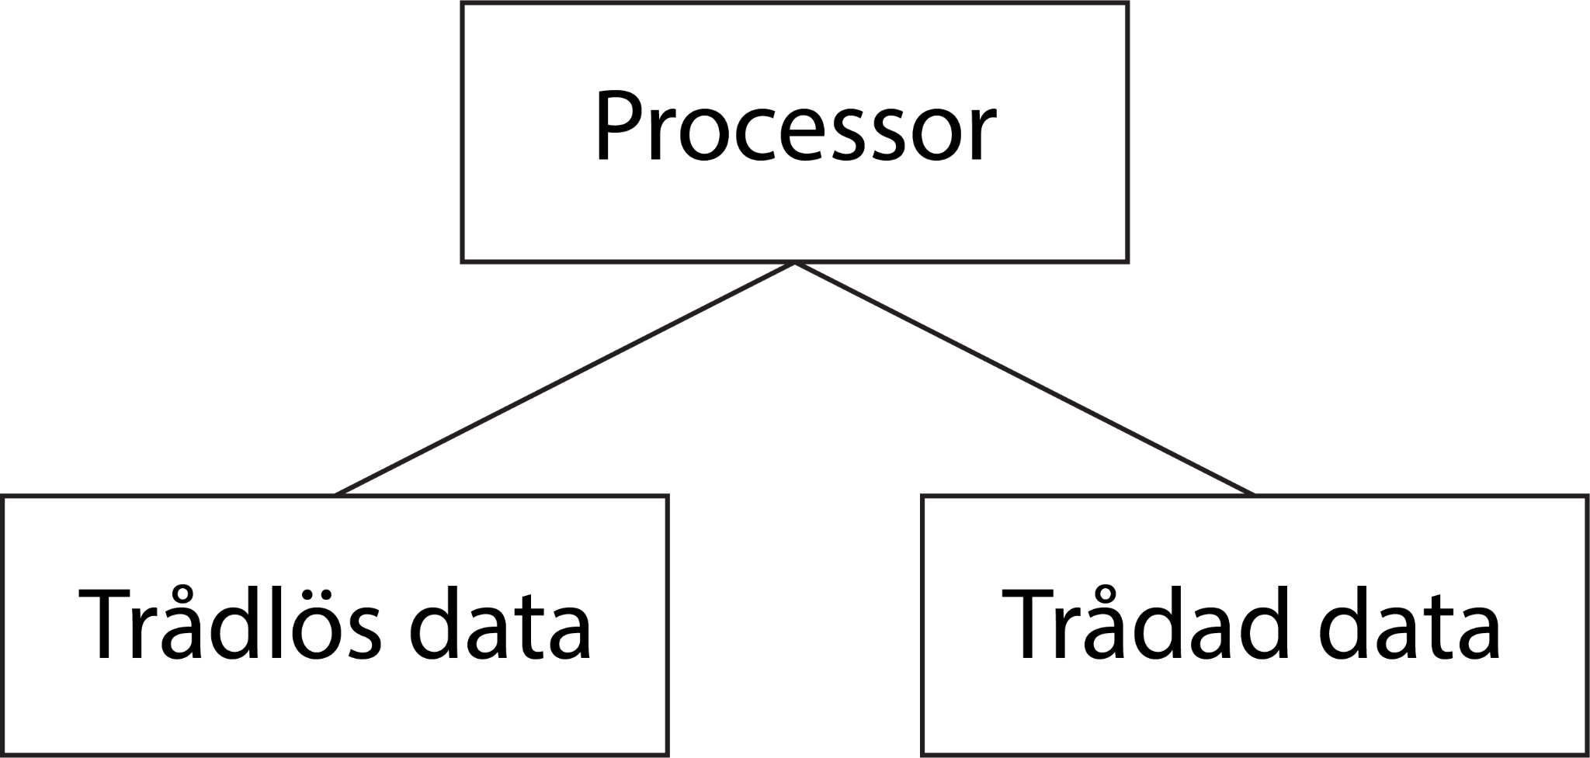

1. *Översikt av kommunikationsmodul.*

## Inledande beskrivning av kommunikationsmodulen

Kommunikationsmodulen ska sköta kommunikationen mellan en extern dator och huvudmodulen

|  | Original | Kommunikationsmodulen ska göra kommunikation mellan extern dator och robot möjlig. | Bas |
| --- | --- | --- | --- |

## Gränssnitt

I tabell nedan listas kraven på kommnikationsmodulens gränssnitt.

|  | Original | Kommunikationsmodulen ska kunna kommunicera med huvudmodul samt extern dator. | Bas |
| --- | --- | --- | --- |

## 

## Funktionella krav för kommunikationsmodulen

Kommunicera mellan huvudmodul och extern dator

|  | Original | Kommunikationsmodulen skall kunna översätta data från en sladd till trådlöst samt trådlöst till sladd. | Bas |
| --- | --- | --- | --- |
|  | Original | Kommunikationsmodulen ska kunna skicka information till externa datorn hur kartan ska ritas upp. | Bas |

# 

# Styrmodul

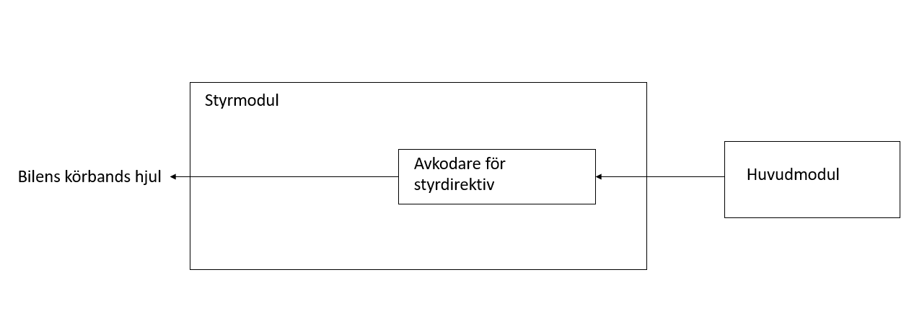

1. *Denna bild visar styrmodulen*

## Inledande beskrivning av styrmodul

Styrmodulen har två par parkopplade hjul kopplat till sig. Styrmodulen kommer att tolka indata och därefter kontrollera bilens parkopplade hjul utifrån den tolkade indatan så att bilen kan föra sig framåt och svänga.

|  | Original | Styrmodulen ska motoriskt styra systemet. | Bas |
| --- | --- | --- | --- |

## Gränssnitt

Tabell nedan visar kraven för styrmodulens gränssnitt.

|  | Original | Styrmodulen ska hantera indata från huvudmodulen och skicka styrdata till huvudmodulen via sladd. | Bas |
| --- | --- | --- | --- |

## Funktionella krav för styrmodulen

Tabell nedan visar de funktionella kraven för styrmodulen.

|  | Original | Styrmodulen ska kunna accelerera och bromsa parkopplade hjulpar individuellt. | Bas |
| --- | --- | --- | --- |
|  | Original | Styrmodulen ska kunna styra efter indatan: Fram, fram vänster, fram höger, back, stopp, rotera vänster, rotera höger. | Bas |

# 

# Sensormodul

I följande avsnitt tas sensormodulens krav upp.

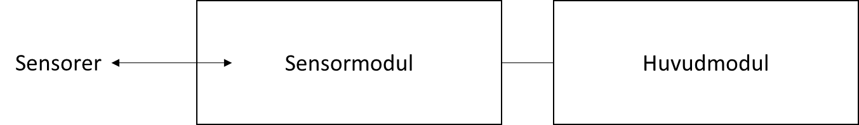

1. *Denna bild visar delsystem 2*

## Inledande beskrivning av sensormodul

Sensormodulen har kartrobotens alla givare kopplade till sig. Sensormodulen samlar data om kartrobotens position och riktning samt om väggarna i kartrobotens omgivning och skickar denna data till kartrobotens dator.

|  | Original | Sensormodulens givare ska samla information om kartrobotens position och riktning samt om väggarna i kartrobotens omgivning. | Bas |
| --- | --- | --- | --- |
|  | Original | Sensormodulen ska skicka datan den samlat in till kartrobotens dator. | Bas |

## Gränssnitt

Tabell nedan visar kraven för sensormodulens gränssnitt.

|  | Original | Sensormodulens ska kommunicera med huvudmodulen. | Bas |
| --- | --- | --- | --- |

## Funktionella krav för sensormodul

I nedan tabell beskrivs de funktionella kraven för sensormodulen.

|  | Original | Sensormodulen ska samla data från sensorerna. | Bas |
| --- | --- | --- | --- |
|  | Original | Sensormodulen ska skicka insamlad data till huvudmodulen. | Bas |

# 

# Användarmodul

I följande avsnitt tas användarmodulens krav upp.

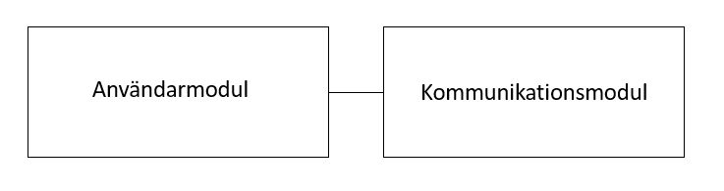

1. *Denna bild visar användarmodulen*

## Inledande beskrivning av användarmodul

Användarmodulen kommer att ha flera uppgifter. Delvis processa data från kommunikationsmodulen genom att visa upp i ett användarvänligt gränssnitt samt ge möjlighet att enkelt byta från robotens autonoma läge till ett manuellt då man ska kunna köra roboten med enkla kommandon.

|  | Original | Användarmodulen ska ge användaren ett gränssnitt för att kunna komunicera med kartroboten. | Bas |
| --- | --- | --- | --- |

## Gränssnitt

Tabell nedan visar kraven för användarmodulens gränssnitt.

|  | Original | Användarmodulen ska kunna kommunicera med kommunikationsmodulen. | Bas |
| --- | --- | --- | --- |

## Funktionella krav av användarmodul

Tabell nedan visar funktionella krav för användarmodulen.

|  | Original | I användarmodulen ska man kunna välja om roboten ska köras automatiskt eller med användarens kontroll. | Bas |
| --- | --- | --- | --- |
|  | Original | Användarmodulen ska kunna rita upp hur spelplanen ser ut. | Bas |
|  | Original | Användarmodulen ska kunna visa inkommande data. | Bas |

# Tillförlitlighet

Tabell nedan visar robotens krav på tillförlitlighet.

|  | Original | Roboten ska kunna utföra ett uppdrag korrekt minst 3 av 4 gånger. | Bas |
| --- | --- | --- | --- |

# Ekonomi

Tabell nedan visar projektets krav gällande ekonomiska delar.

|  | Original | Varje gruppmedlem ska arbeta $160±10\%$ timmar på projektet. | Bas |
| --- | --- | --- | --- |
|  | Original | Arbete ska redovisas enligt kontinuerlig tidrapportering. | Bas |

# Leveranskrav och delleveranser

Tabell nedan visar projektets leveranskrav.

|  | Original | Senast 7/9, kl 16.00 ska första versionen av kravspecifikationen lämnas in. | Bas |
| --- | --- | --- | --- |
|  | Original | Senast 7/9, kl 16.00 ska första versionen av gruppkontraktet lämnas in. | Bas |
|  | Original | Senast 14/9, kl 16.00 ska slutgiltig version av kravspecifikationen lämnas in. | Bas |
|  | Original | Senast 14/9, kl 16.00 ska slutgiltig version av gruppkontraktet lämnas in. | Bas |
|  | Original | Senast 21/9, kl 16.00 ska första versionen av projektplan, tidsplan och systemskiss lämnas in. | Bas |
|  | Original | Senast 28/9, kl 16.00 ska slutlig version av projektplan, tidsplan och systemskiss lämnas in. | Bas |
|  | Original | Senast 5/10, kl 16.00 ska första versionen av designspecifikation lämnas in. | Bas |
|  | Original | Senast 12/10, kl 16.00 ska slutgiltig version av designspecifikation vara inlämnad samt godkänd. | Bas |
|  | Original | Senast 30/10, 6/11, 13/11, 20/11, 27/11, 4/12, 11/12 och 20/12, kl 16.00 ska en tidsrapport lämnas in. | Bas |
|  | Original | Senast 13/12, kl 16.00 ska teknisk dokumentation och användarhandledning lämnas in. | Bas |
|  | Original | 18-20/12 presenteras projektet. | Bas |
|  | Original | 21/12 demonstreras projektet. | Bas |
|  | Original | Senast 21/12 ska efterstudie vara inlämnad. | Bas |
|  | Original | 21/12 lämnas utrustning tillbaka. | Bas |

# Dokumentation

Krav för dokumentation i tabell nedan.

| **Dokument** | **Språk** | **Syfte** | **Målgrupp** | **Format/ media** |
| --- | --- | --- | --- | --- |
| Kravspecifikation | Svenska | Definiera vad som ska konstrueras i projektet. | Beställaren, Leverantör | Dokument |
| Systemskiss | Svenska | Beskriva översiktligt hur produkten ska konstrueras. | Beställaren, Leverantör | Dokument/grafik |
| Projekt- och tidsplan | Svenska | Beskriva hur projektet ska utföras och villkoren för samarbete. | Beställaren, Leverantör | Dokument |
| Designspecifikation | Svenska | Förfina systemskissen och mer i detalj visa hur produkten ska konstrueras. | Beställaren, Leverantör | Dokument |
| Tekniskt dokumentation | Svenska | Beskriva hur produkten är konstruerad. | Beställaren, Leverantör | Dokument |
| Användarhandledning | Svenska | Beskriva hur produkten används. | Beställaren, Leverantör | Dokument |
| Efterstudie | Svenska | Sammanställa projektgruppens erfarenheter av arbetssätt, samarbete och användandet av projektmodellen. | Beställaren | Dokument |

**Referenser**

Nedan listas samtliga referenser och källor.

**Publicerade källor**

**Elektroniska källor**

1. *Här kommer länk till banspecifikation läggas till då den existerar.*

**Opublicerade källor**

**Personlig kommunikation**